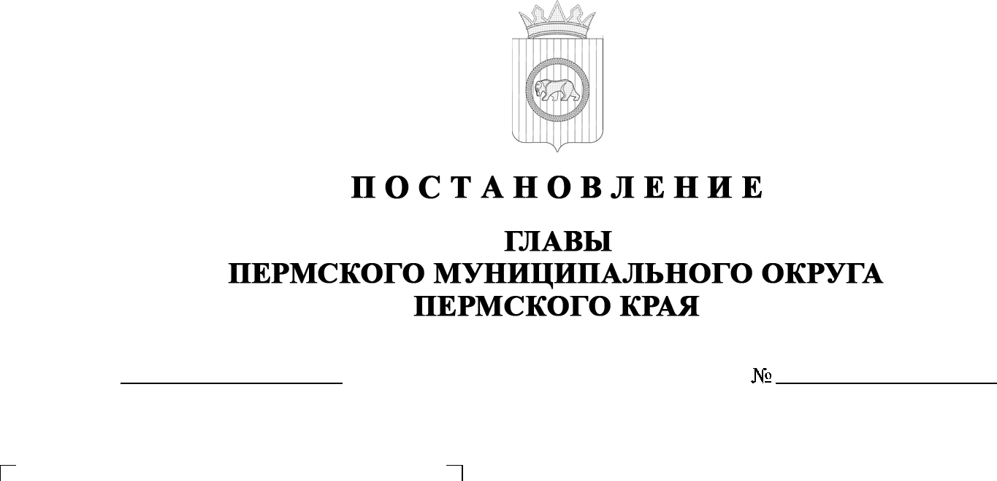

14.07.2025
299-2025-01-05С-33
О назначении общественных обсуждений по проекту межевания территории кадастрового квартала 59:32:1120001 д. Гарюшки Пермского муниципального округа Пермского края

В соответствии со статьей 5.1. Градостроительного кодекса Российской Федерации, пунктом 2 статьи 7 Федерального закона от 14 марта 2022 г.
№ 58-ФЗ «О внесении изменений в отдельные законодательные акты Российской Федерации», частью 10 статьи 47 Федерального закона от 20 марта 2025 г. № 33-ФЗ «Об общих принципах организации местного самоуправления в единой системе публичной власти», частью 5 статьи 17, пунктами 3, 10
части 1 статьи 30 Устава Пермского муниципального округа Пермского края, Положением об организации и проведении публичных слушаний, общественных обсуждений по вопросам градостроительной деятельности
в Пермском муниципальном округе Пермского края, утвержденным решением Думы Пермского муниципального округа Пермского края от 22 сентября 2022 г. № 10,
ПОСТАНОВЛЯЮ:
- Назначить в период с 17 июля 2025 г. по 14 августа 2025 г. проведение общественных обсуждений по проекту межевания территории кадастрового квартала 59:32:1120001 д. Гарюшки Пермского муниципального округа Пермского края (далее – Проект) для граждан, постоянно проживающих
на территории, в отношении которой подготовлен Проект,
а также для правообладателей находящихся в границах этой территории земельных участков и (или) расположенных на них объектов капитального строительства и для правообладателей помещений, являющихся частью указанных объектов капитального строительства (далее – участники общественных обсуждений).
- Комиссии по подготовке и проведению публичных слушаний, общественных обсуждений по вопросам градостроительной деятельности (организационному комитету) при администрации Пермского муниципального округа Пермского края по вопросу, указанному в пункте 1 настоящего постановления:
  - организовать и провести общественные обсуждения;
  - обеспечить соблюдение требований законодательства, правовых актов Пермского муниципального округа Пермского края по организации и проведению общественных обсуждений;
  - обеспечить 17 июля 2025 г. информирование участников общественных обсуждений о проведении общественных обсуждений путем размещения оповещения о начале общественных обсуждений в газете «НИВА», на официальном сайте Пермского муниципального округа
в информационно-телекоммуникационной сети Интернет (www.permokrug.ru)
и на информационных стендах, оборудованных около здания Лобановского территориального управления администрации Пермского муниципального округа Пермского края, в местах массового скопления граждан и в иных местах, расположенных на территории Лобановского территориального управления администрации Пермского муниципального округа
Пермского края;
  - обеспечить в период с 25 июля 2025 г. по 30 июля 2025 г. размещение экспозиции, демонстрационных материалов и иных информационных документов по теме общественных обсуждений для предварительного ознакомления по адресу: Пермский край, Пермский муниципальный округ, с. Лобаново, ул. Культуры, д. 2/1, ежедневно
с 9:00 до 16:00, кроме субботы и воскресенья, на официальном сайте Пермского муниципального округа в информационно-телекоммуникационной сети Интернет (www.permokrug.ru). Консультирование посетителей экспозиции осуществляет Министерство по управлению имуществом и градостроительной деятельности Пермского края по телефону 211 04 70 (доб. 12 15);
  - обеспечить своевременную подготовку, опубликование и размещение заключения о результатах общественных обсуждений в газете «НИВА», на официальном сайте Пермского муниципального округа в информационно-телекоммуникационной сети Интернет (www.permokrug.ru).
3. Участие граждан в общественных обсуждениях осуществляется в соответствии с Порядком участия граждан в общественных обсуждениях, размещенным на официальном сайте Пермского муниципального округа в информационно-телекоммуникационной сети Интернет (www.permokrug.ru) в разделе «Публичные слушания и общественные обсуждения»
(далее – Порядок).
4. Заинтересованные лица в период с 25 июня 2025 г. по 30 июля 2025 г. вправе представить свои предложения и замечания по Проекту для включения их в протокол общественных обсуждений:
- в электронном виде – на официальном сайте Пермского муниципального округа в информационно-телекоммуникационной сети Интернет (www.permokrug.ru) согласно Порядку;
- в письменном виде – в управление архитектуры и градостроительства администрации Пермского муниципального округа Пермского края по адресу: г. Пермь, ул. Верхне-Муллинская, 74а, кабинет № 101;
- посредством записи в книге (журнале) учета посетителей экспозиции Проекта, подлежащего рассмотрению на общественных обсуждениях, размещенной по адресу: Пермский край, Пермский муниципальный округ, с. Лобаново, ул. Культуры, д. 2/1.
5. Срок проведения общественных обсуждений со дня опубликования оповещения о начале общественных обсуждений до дня опубликования заключения о результатах общественных обсуждений составляет не менее 14 дней и не более 30 дней.
6. Настоящее постановление опубликовать в газете «НИВА» и разместить на официальном сайте Пермского муниципального округа в информационно-телекоммуникационной сети Интернет (www.permokrug.ru).
7. Настоящее постановление вступает в силу со дня его официального опубликования.
8. Контроль за исполнением настоящего постановления оставляю за собой.
О.Н. Андрианова

